**CƠ SỞ DỮ LIỆU**

**Lab5**

-Giáo viên hướng dẫn: **Nguyễn Thị Diệu Hiền**

-Họ tên sinh viên: NGO DUC PHU

-Mã sinh viên: PS37088

-Lớp: WD18402

-Mã môn: COM2012

**Phần 1:**

**Yêu cầu:** 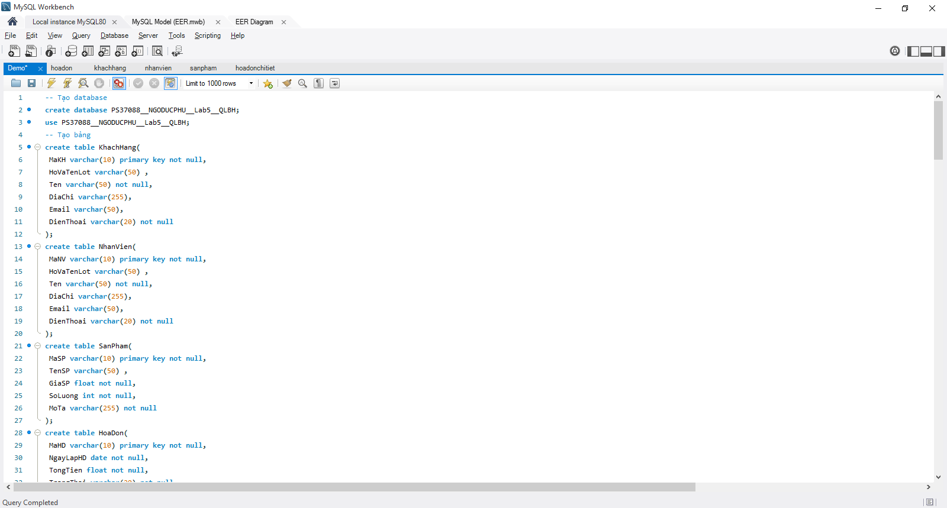

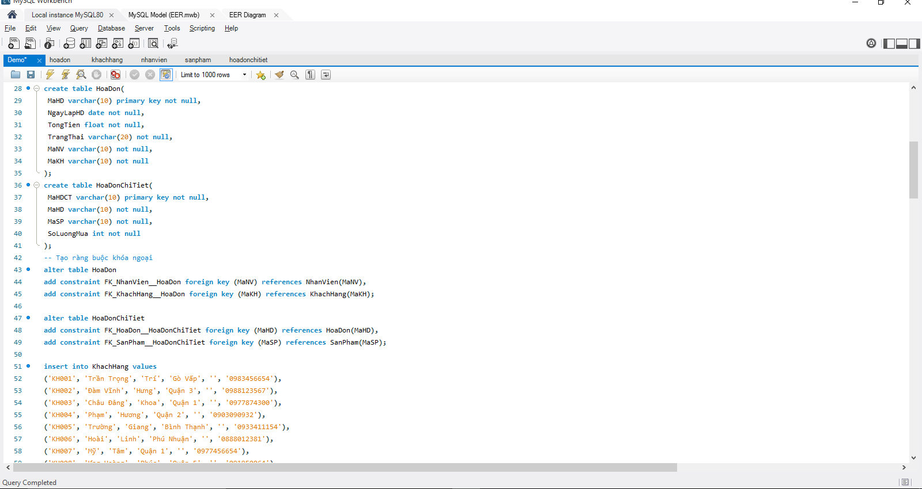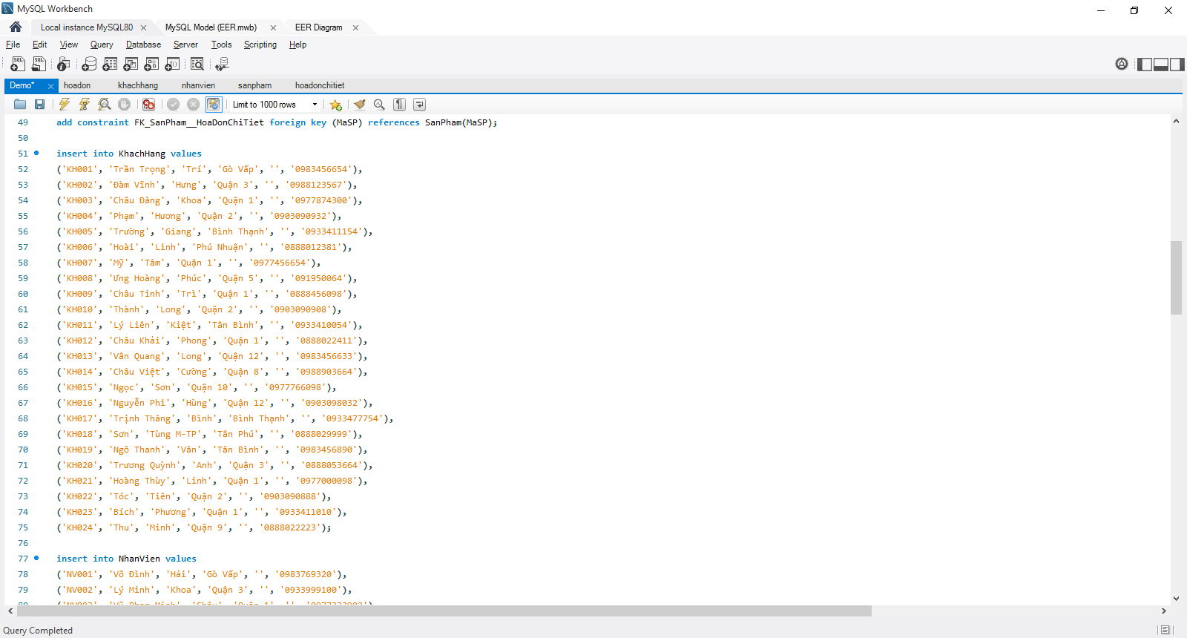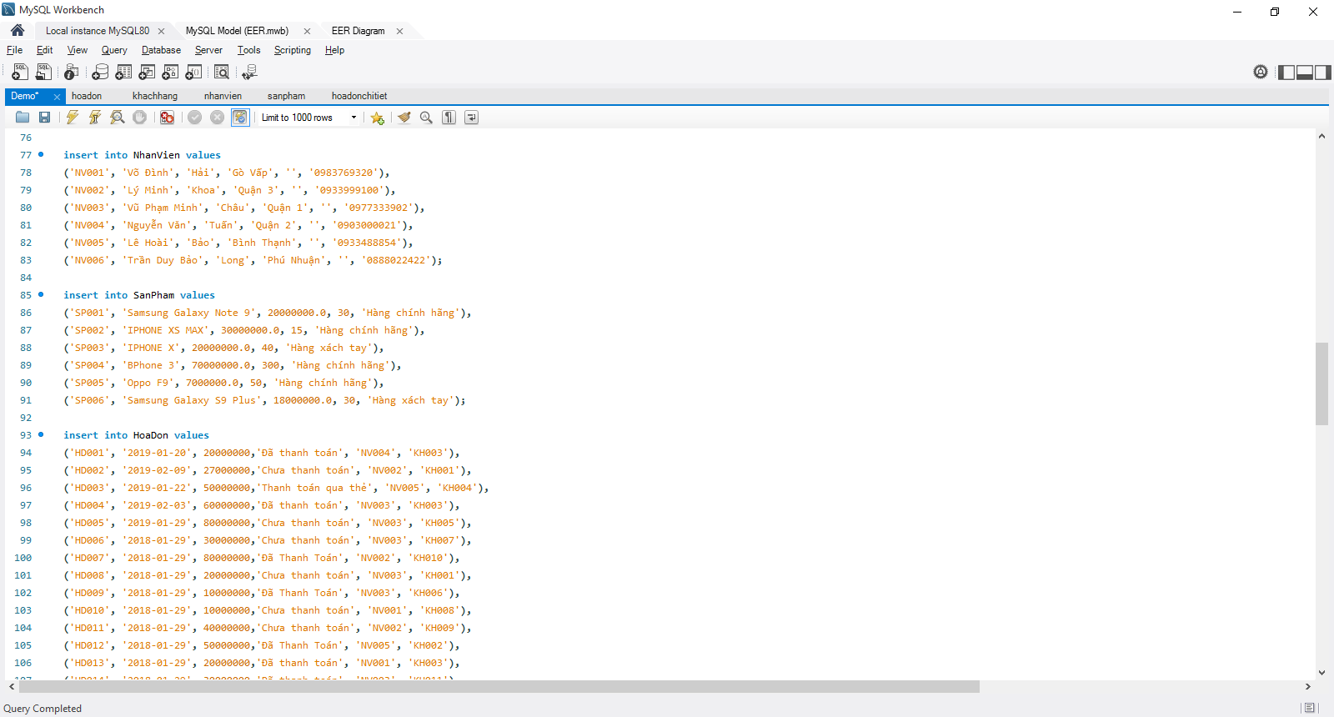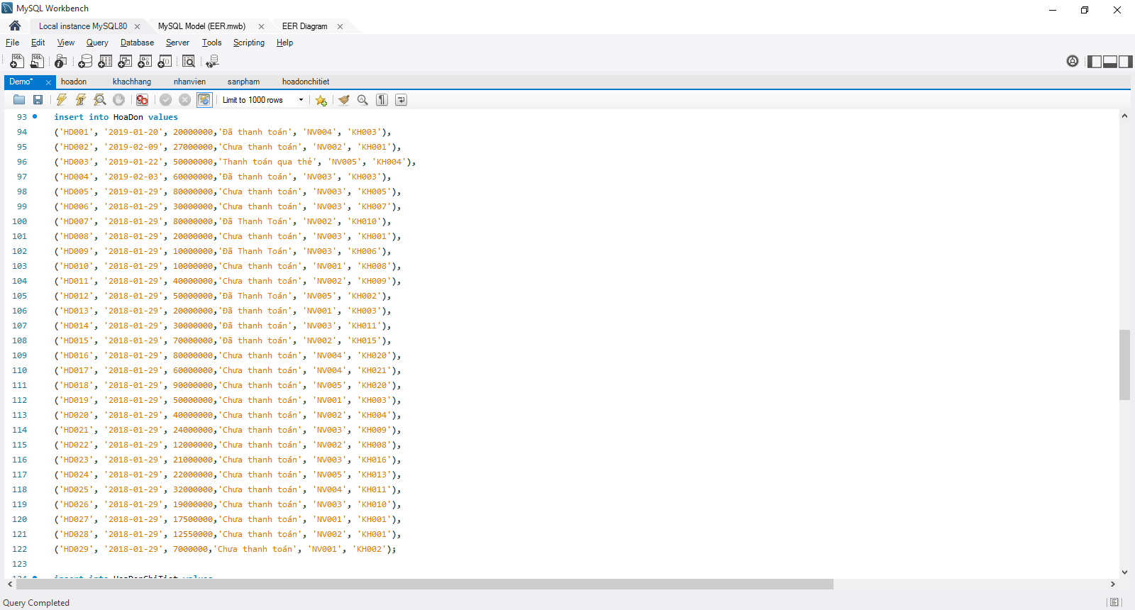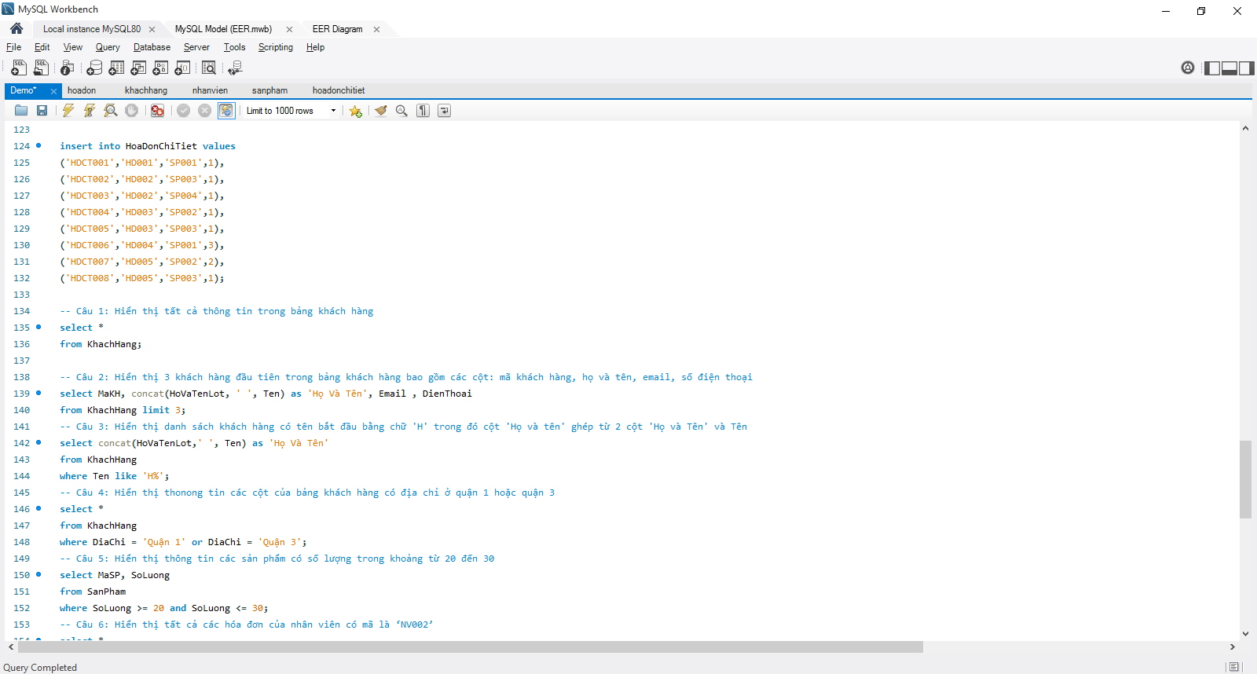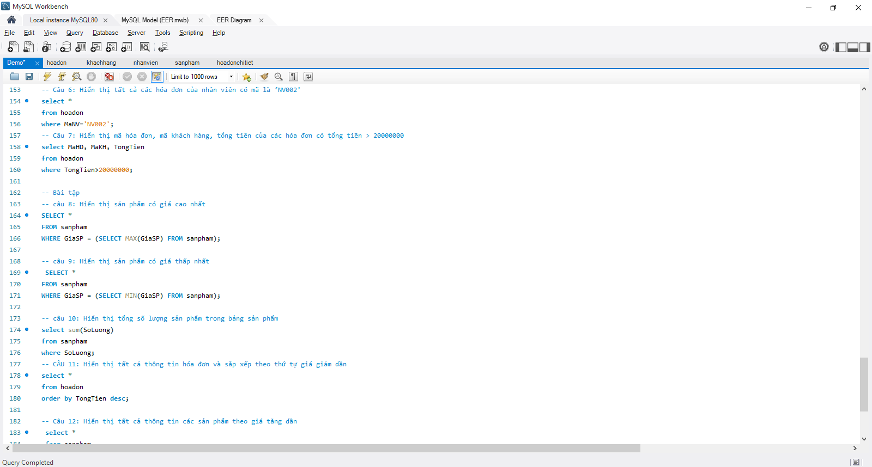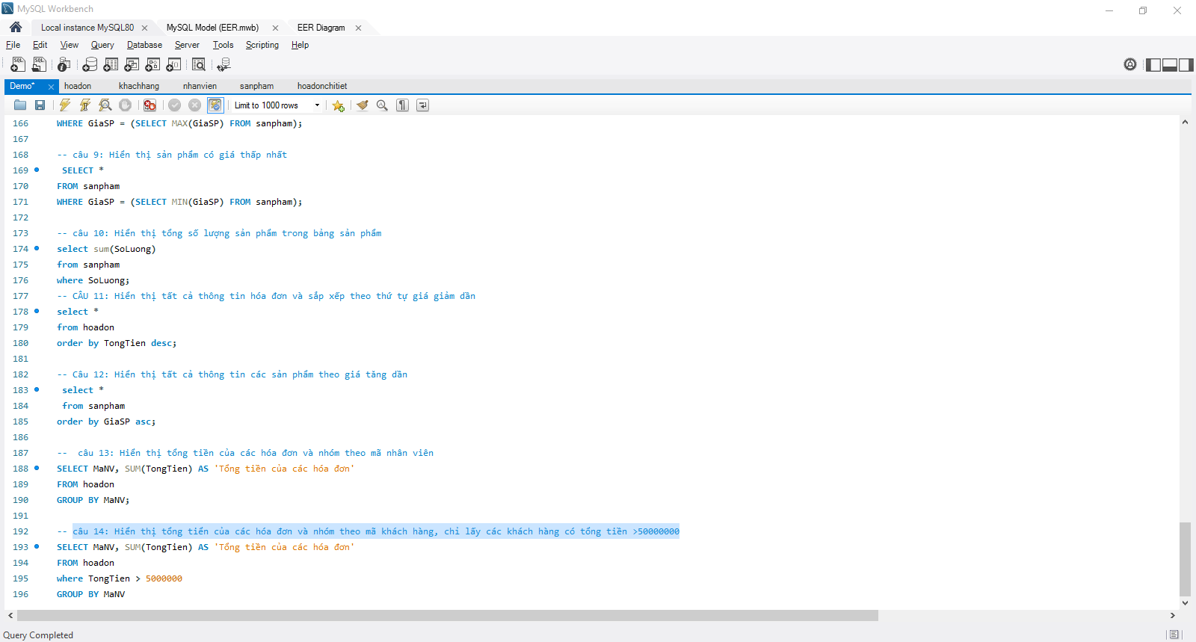

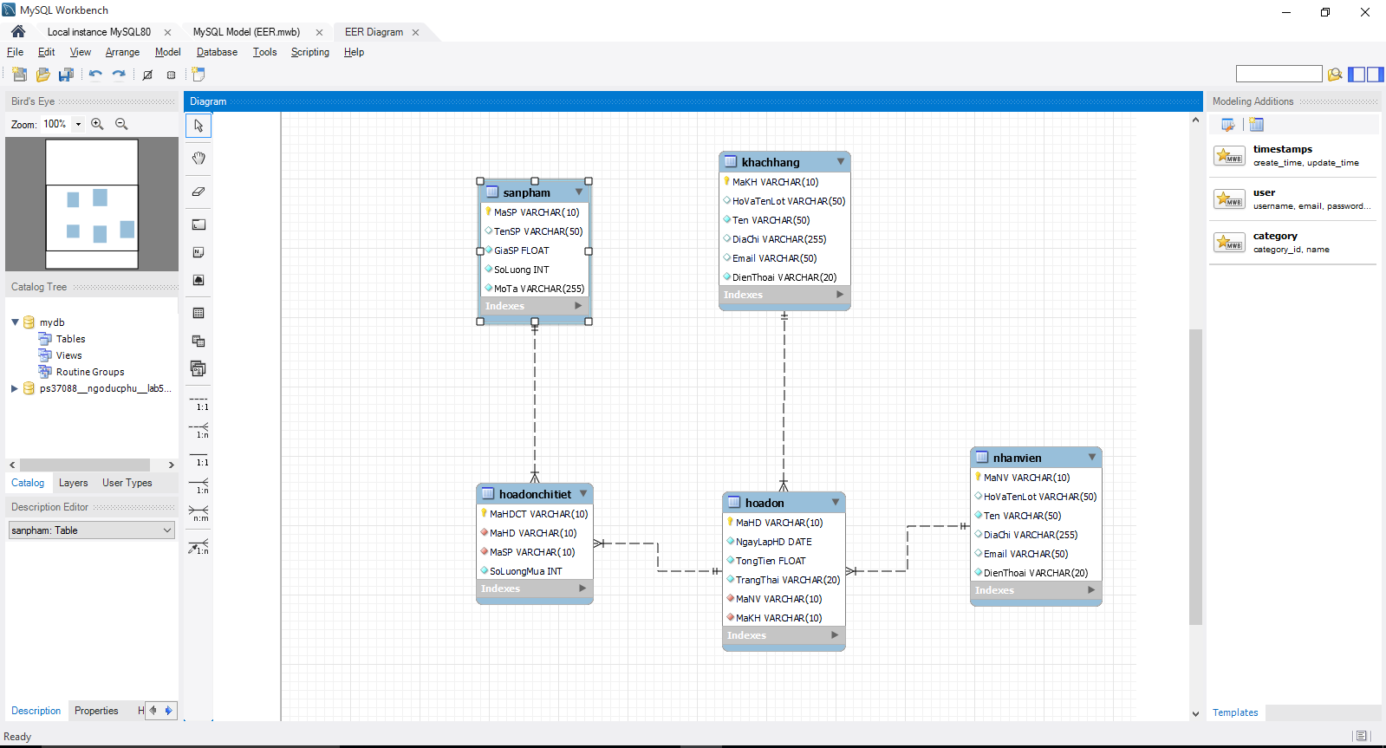

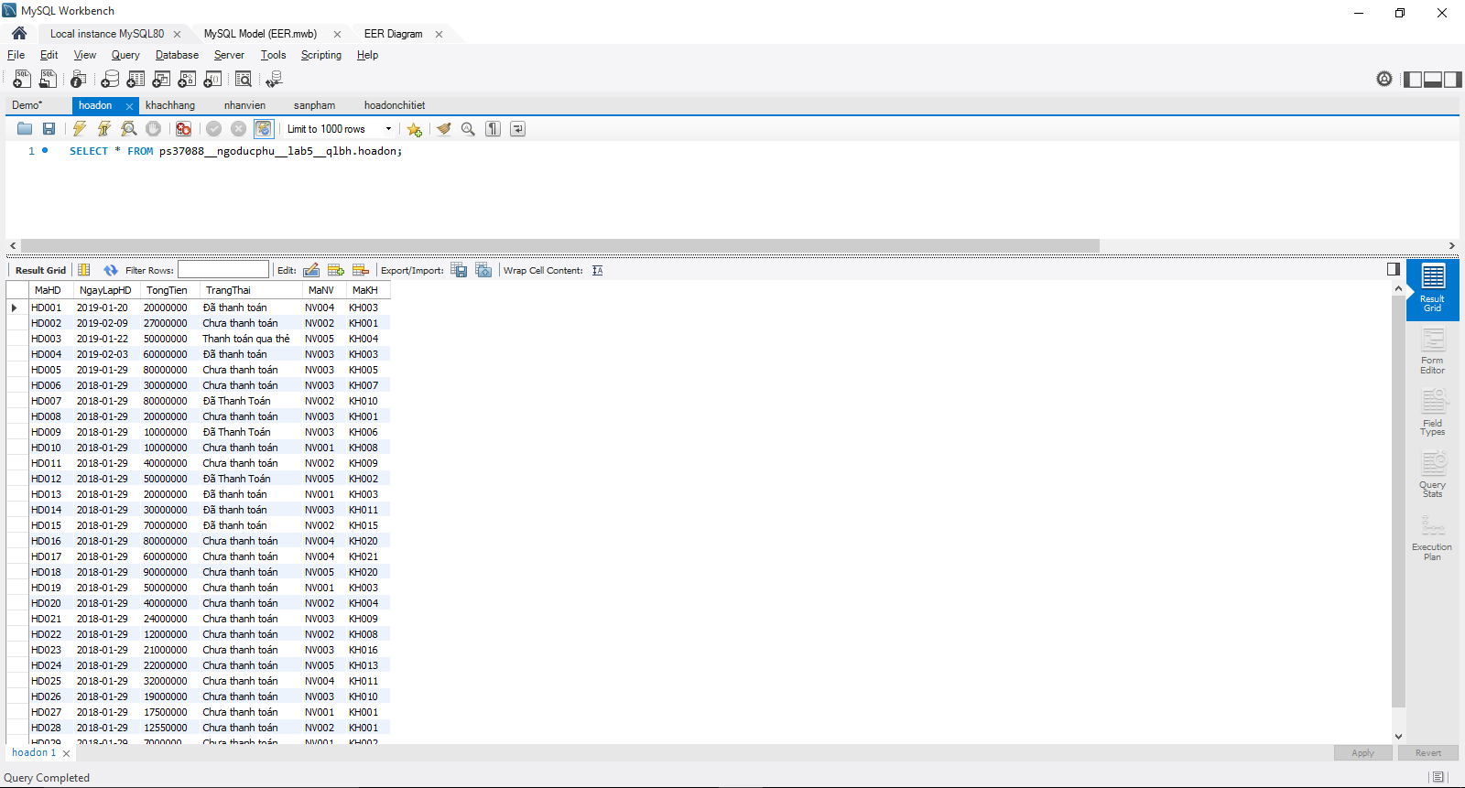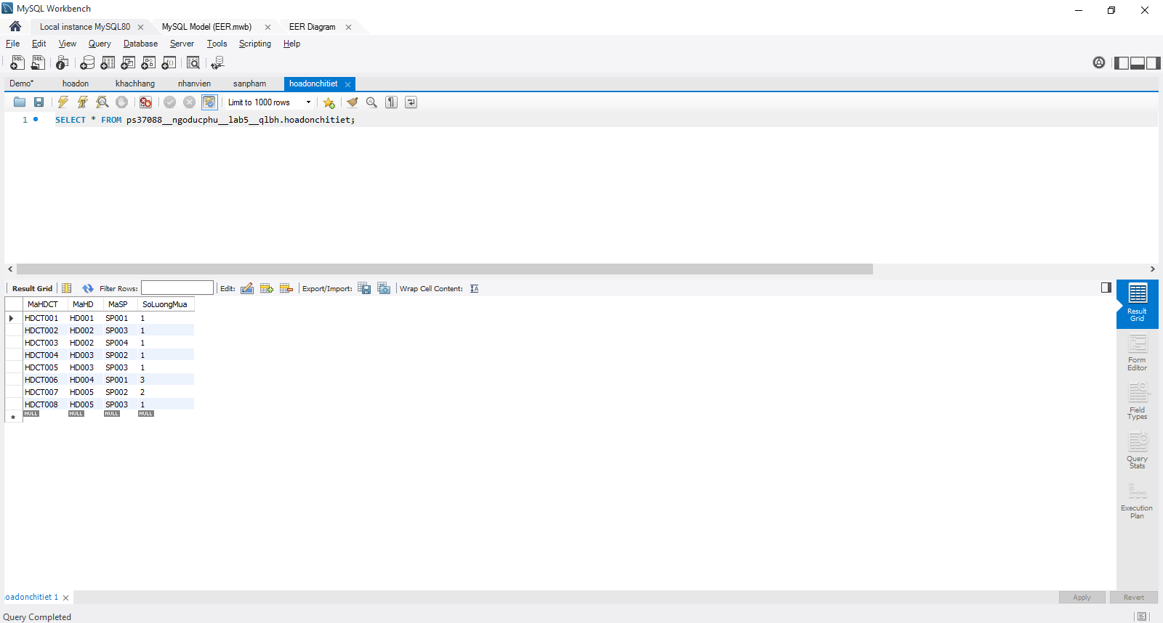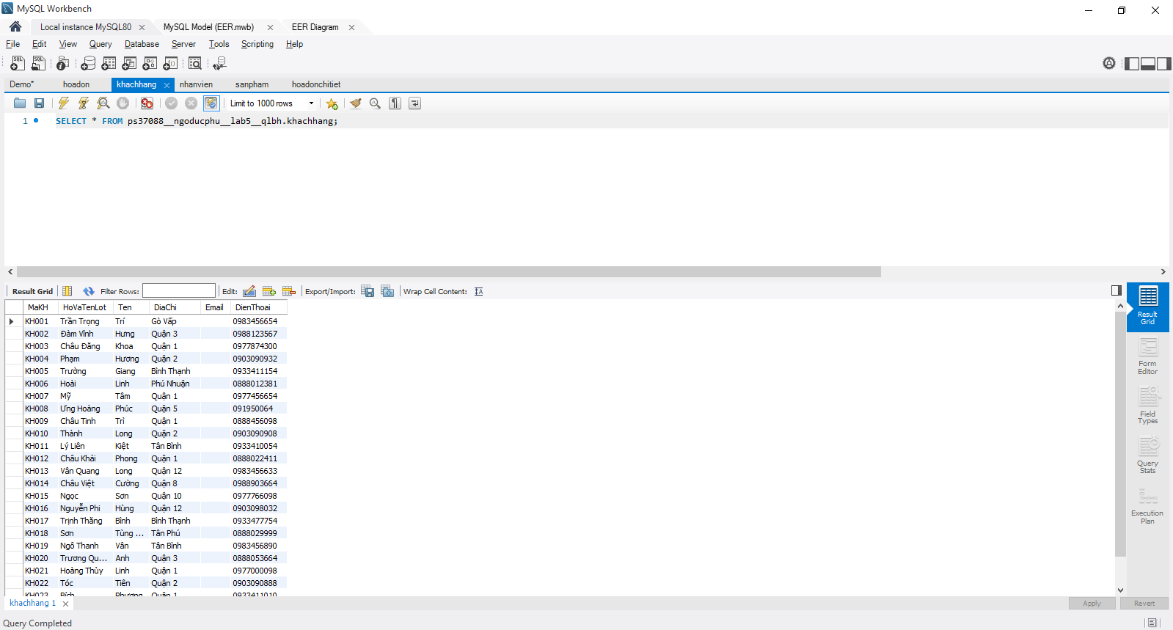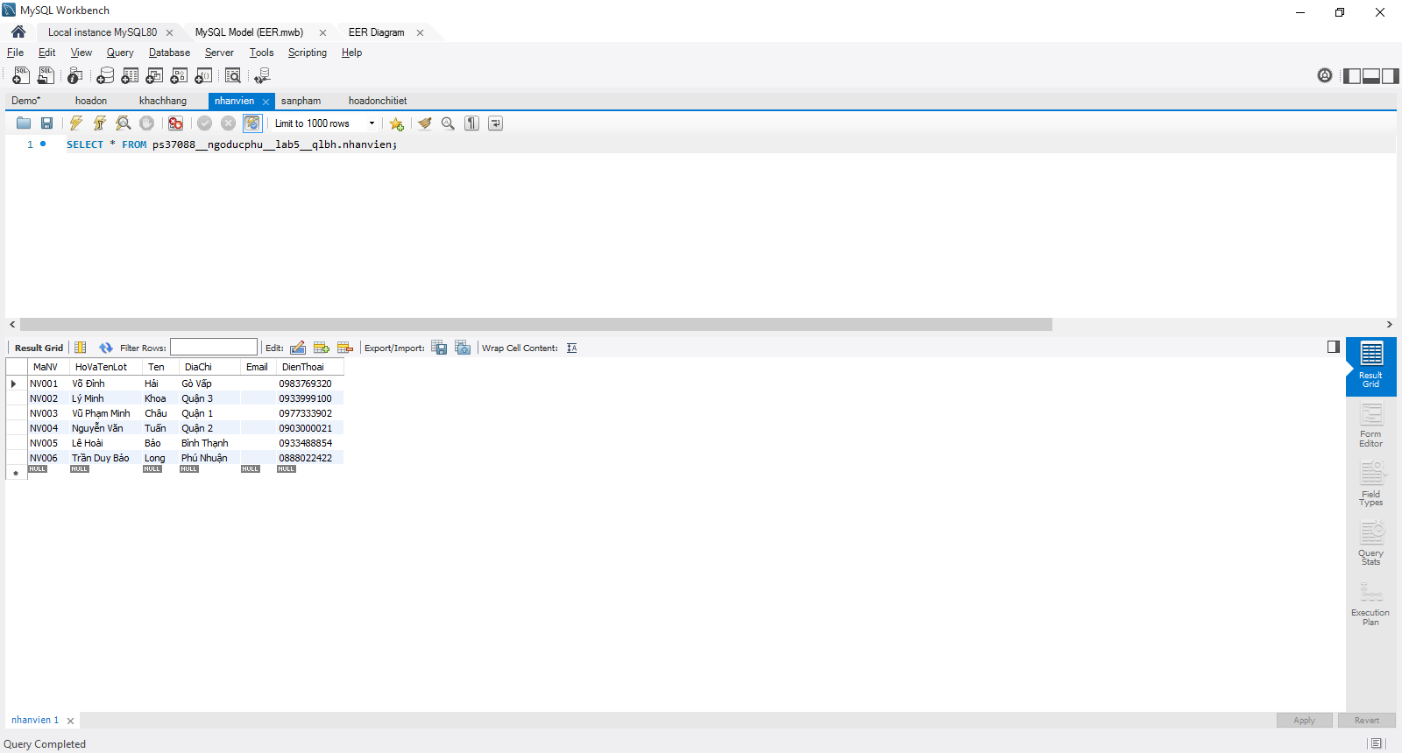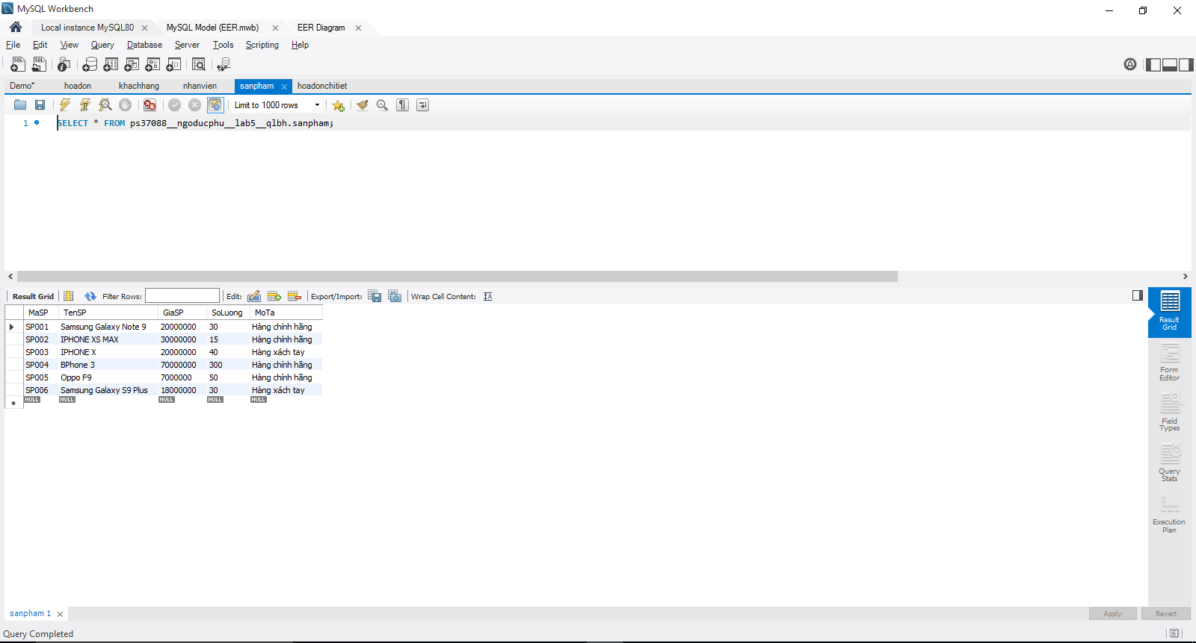

**Bài tập 01: Dựa trên cơ sở dữ liệu cho sẵn, hãy thực hiện các câu truy vấn sau**

1. Hiển thị tất cả thông tin trong bảng khách hàng
2. Hiển thị 3 khách hàng đầu tiên trong bảng khách hàng bao gồm các cột: mã khách hàng, họ và tên, email, số điện thoại
3. Hiển thị danh sách khách hàng có tên bắt đầu bằng chữ ‘H’ trong đó cột ‘Họ và Tên’ ghép từ 2 cột HoVaTenLot và Ten
4. Hiển thị thông tin các cột của bảng khách hàng có địa chỉ ở quận 1 hoặc quận 3
5. Hiển thị thông tin các sản phẩm có số lượng trong khoảng từ 20 đến 30
6. Hiển thị tất cả các hóa đơn của nhân viên có mã là ‘NV002’
7. Hiển thị mã hóa đơn, mã khách hàng, tổng tiền của các hóa đơn có tổng tiền > 20000000

**Câu 1:** **Hiển thị tất cả thông tin trong bảng khách hàng**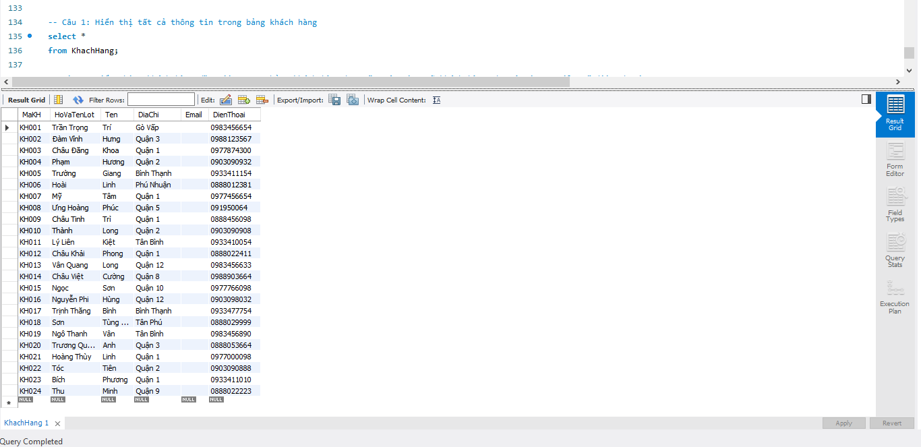

**Câu 2: Hiển thị 3 khách hàng đầu tiên trong bảng khách hàng bao gồm các cột: mã khách hàng, họ và tên, email, số điện thoại**

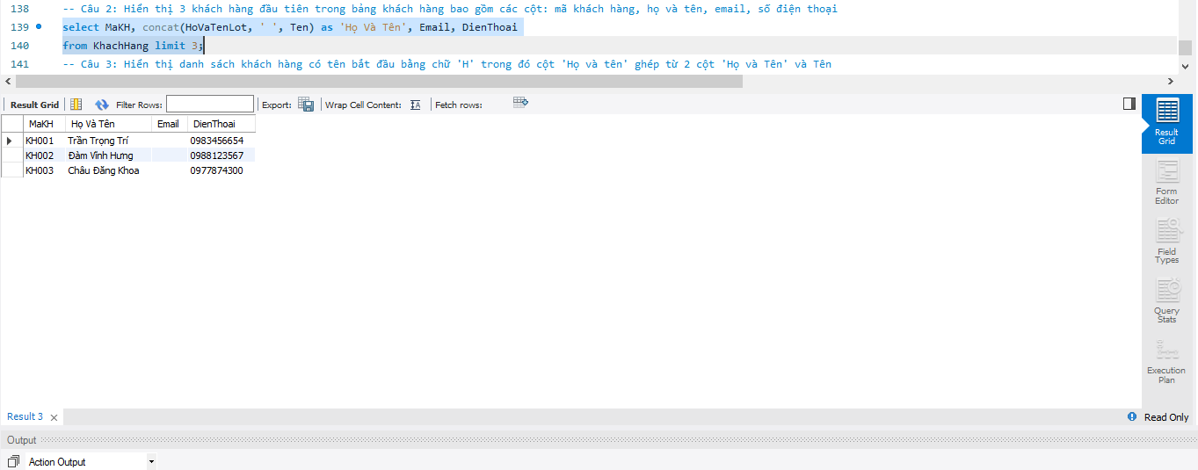

**Câu 3: Hiển thị danh sách khách hàng có tên bắt đầu bằng chữ ‘H’ trong đó cột ‘Họ và Tên’ ghép từ 2 cột HoVaTenLot và Ten**

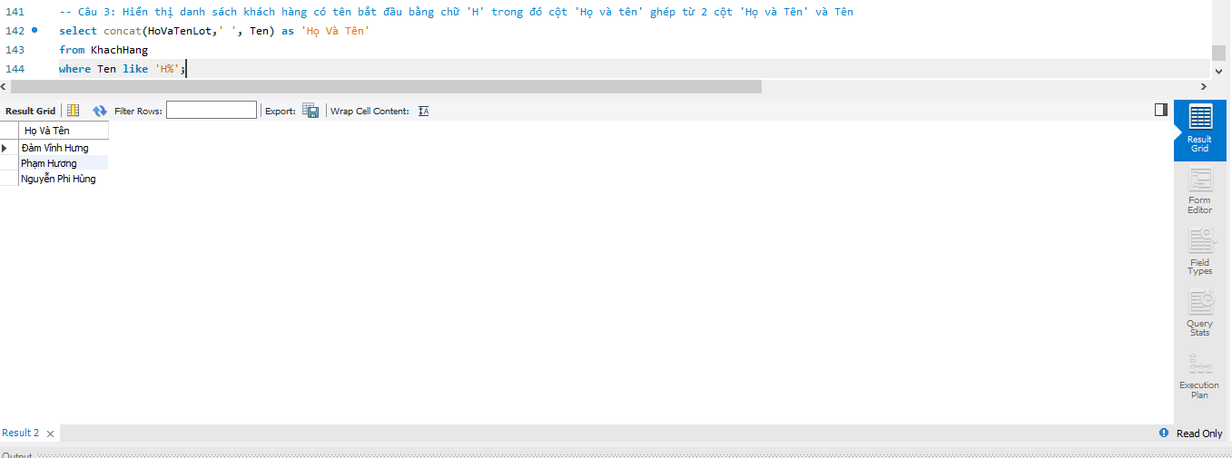

**Câu 4: Hiển thị thông tin các cột của bảng khách hàng có địa chỉ ở quận 1 hoặc quận 3**

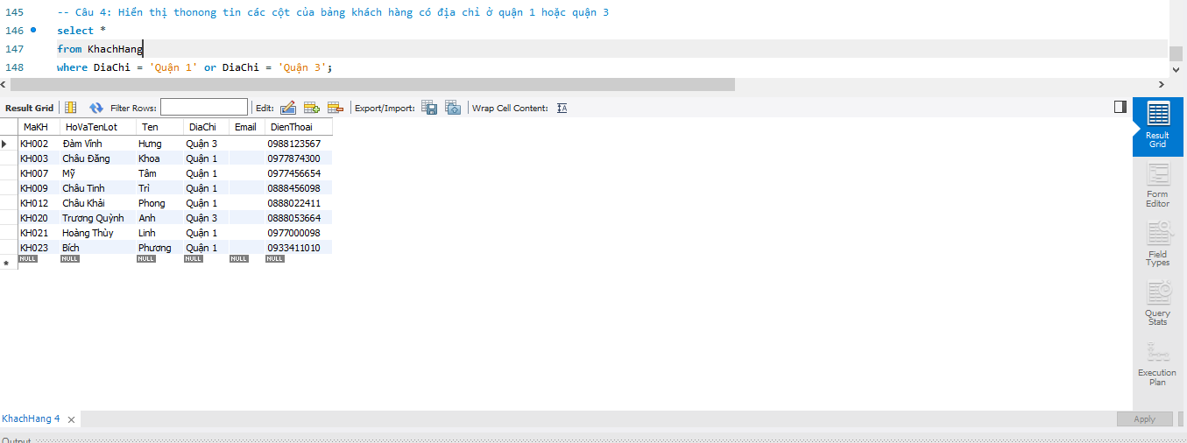

**Câu 5: Hiển thị thông tin các sản phẩm có số lượng trong khoảng từ 20 đến 30**

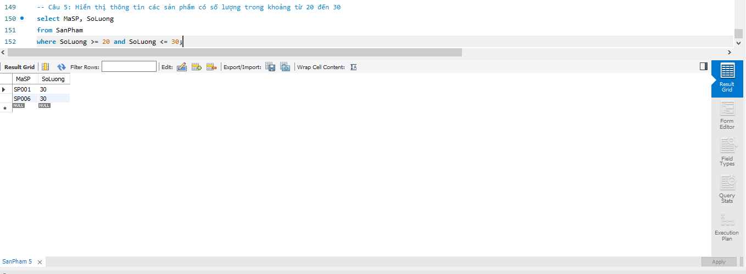

**Câu 6: Hiển thị tất cả các hóa đơn của nhân viên có mã là ‘NV002’**

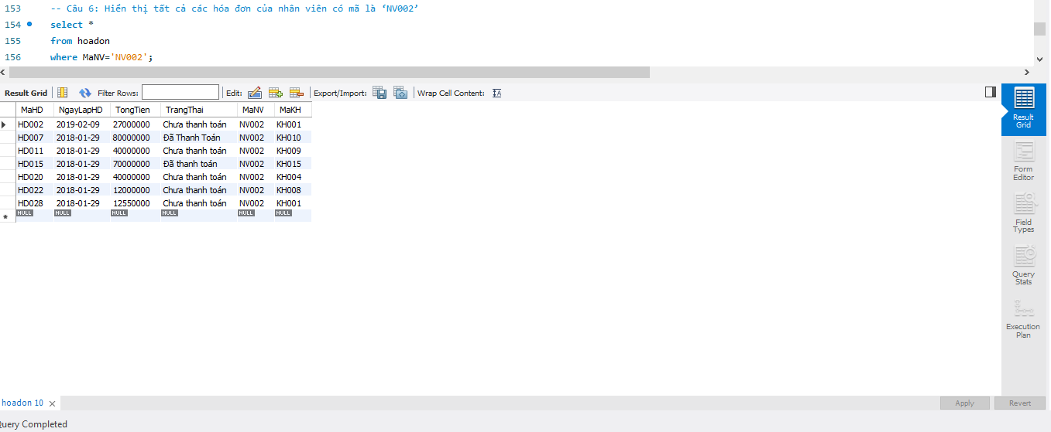

**câu 7: Hiển thị mã hóa đơn, mã khách hàng, tổng tiền của các hóa đơn có tổng tiền > 20000000**

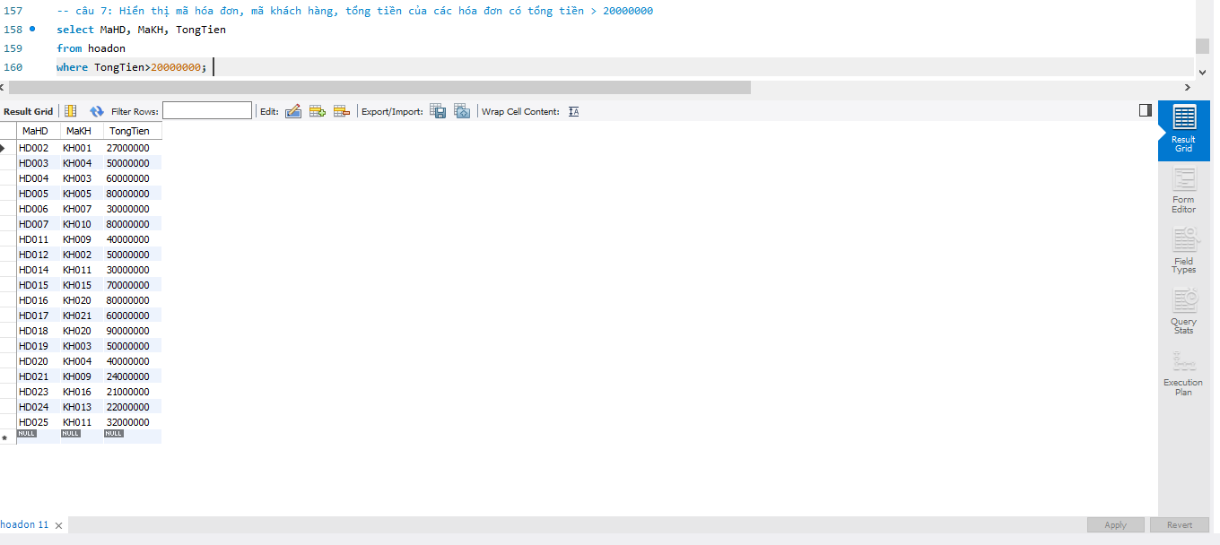

**Bài tập 02: Dựa trên cơ sở dữ liệu cho sẵn, hãy thực hiện các câu truy vấn sau**

1. Hiển thị sản phẩm có giá cao nhất
2. Hiển thị sản phẩm có giá thấp nhất
3. Hiển thị tổng số lượng sản phẩm trong bảng sản phẩm
4. Hiển thị tất cả thông tin hóa đơn và sắp xếp theo thứ tự giá giảm dần
5. Hiển thị tất cả thông tin các sản phẩm theo giá tăng dần
6. Hiển thị tổng tiền của các hóa đơn và nhóm theo mã nhân viên
7. Hiển thị tổng tiển của các hóa đơn và nhóm theo mã khách hàng, chỉ lấy các khách hàng có tổng tiền >50000000

**Câu 8: Hiển thị sản phẩm có giá cao nhất**

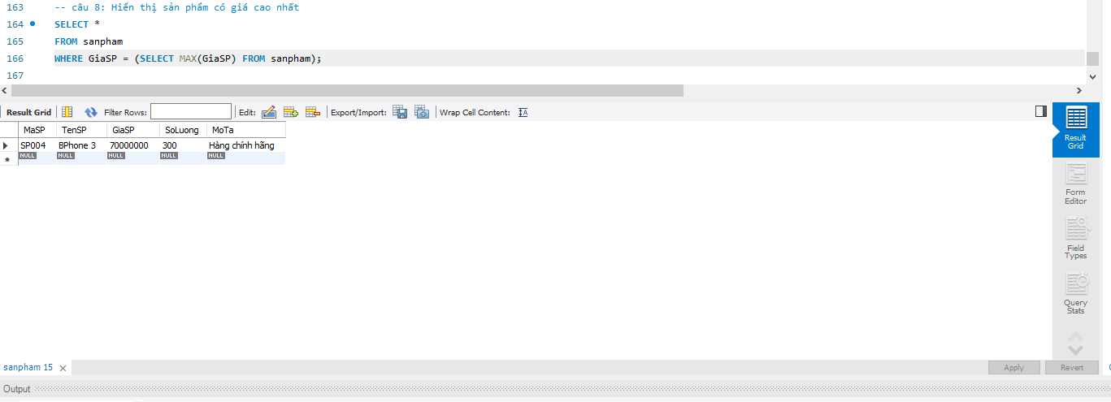

**Câu 9: Hiển thị sản phẩm có giá thấp nhất**

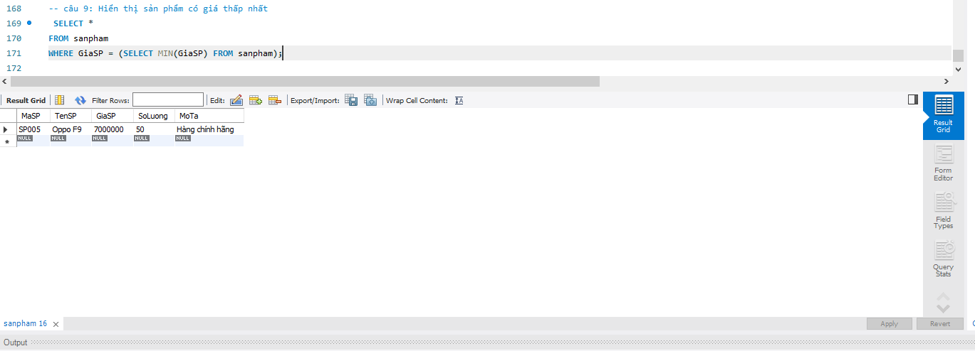

**Câu 10: Hiển thị tổng số lượng sản phẩm trong bảng sản phẩm**

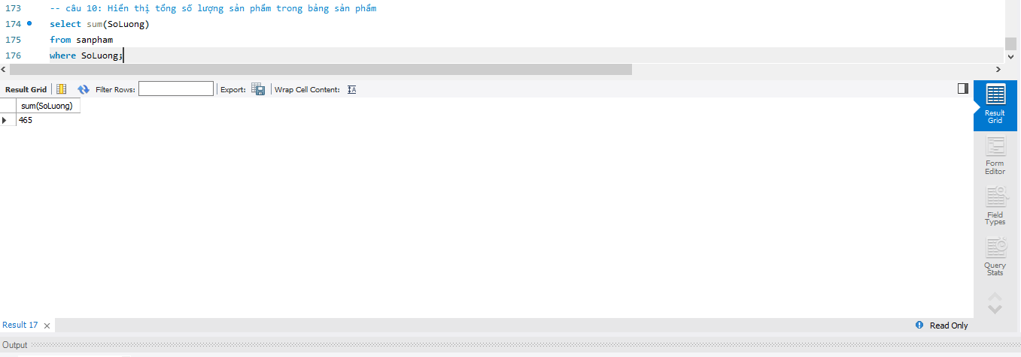

**Câu 11: Hiển thị tất cả thông tin hóa đơn và sắp xếp theo thứ tự giá giảm dần**

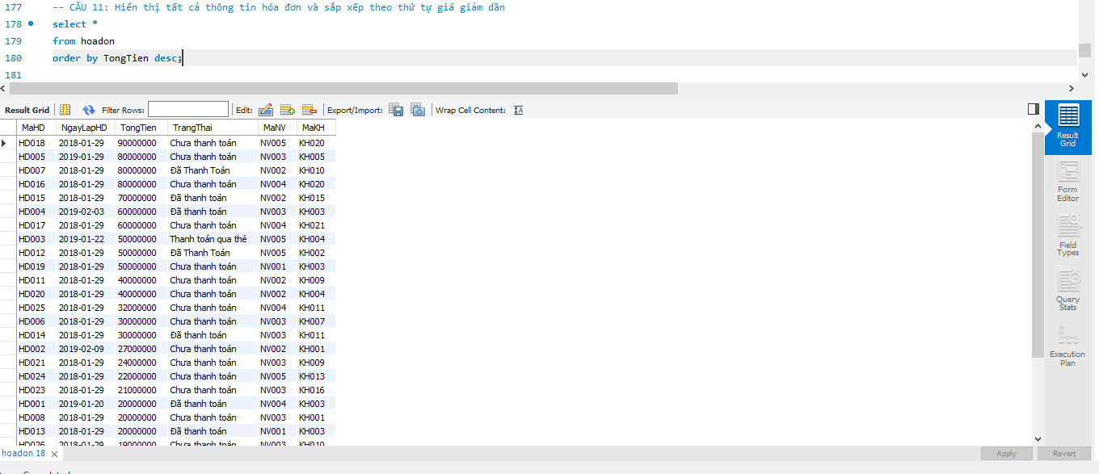

**Câu 12: Hiển thị tất cả thông tin các sản phẩm theo giá tăng dần**

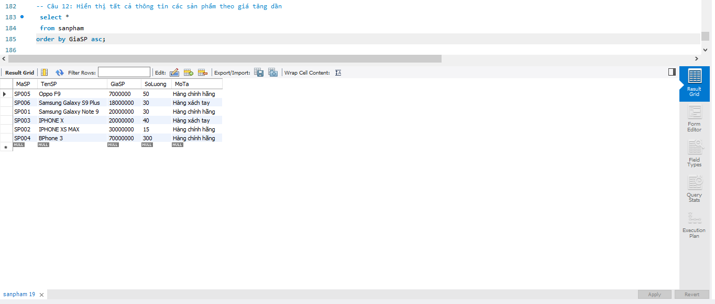

**Câu 13: Hiển thị tổng tiền của các hóa đơn và nhóm theo mã nhân viên**

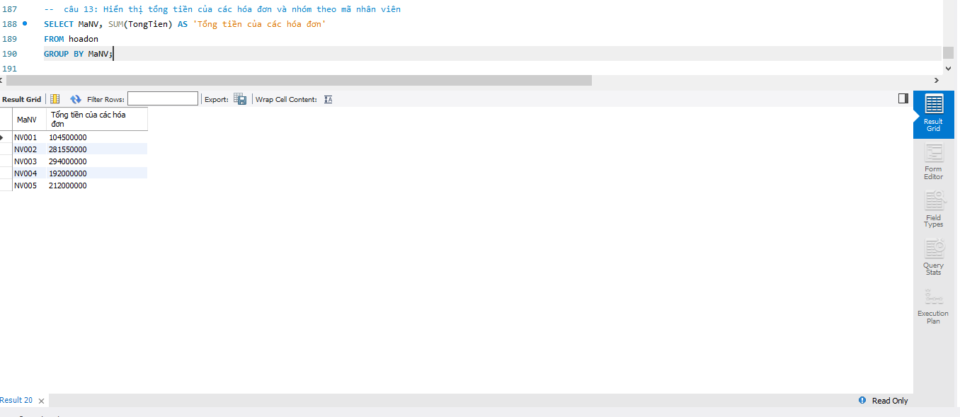

**Câu 14: Hiển thị tổng tiển của các hóa đơn và nhóm theo mã khách hàng, chỉ lấy các khách hàng có tổng tiền >50000000**

